*Самое важное о возрастных особенностях детей.*

*Трехлетний ребенок.*

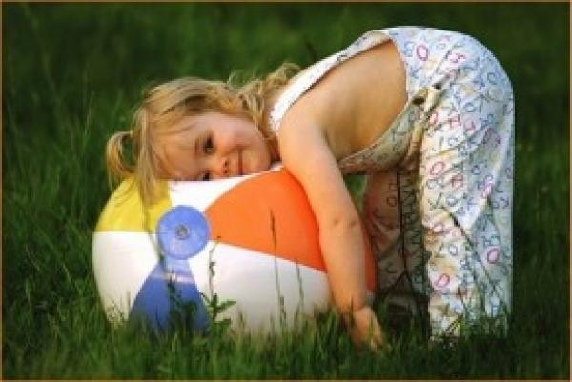В этом периоде раннего детства малыш представляет собой сплошное противоречие. Основной дисбаланс вызван одновременным стремлением к максимальной самостоятельности и страхом потерять связь с родителями. Это приводит к повышению агрессивности ребенка, его протестам и истерикам.

Взрослые должны максимально уважительно относиться к все возрастающей самостоятельности чада. Не ломая его собственное «Я». Зная детскую психологию, мама с папой должны чаще говорить крохе о своей любви, терпеливо объяснять малышу ошибки в его поведения.

Еще одна возрастная особенность раннего детства — всплеск активности с любознательностью. Сплошные вопросы в любой момент бодрствования. **Чем раньше ребенок начинает их задавать, тем полноценнее он развивается.** Задача родителей поддержать дитя, всячески помогая ему знакомиться с миром вокруг. Рекомендуется в этот период больше включать в игры с ребенком такие виды деятельности, как:

* рисование;
* конструирование;
* лепка.

**В качестве резюме отметим самые важные с точки зрения обучения и развития психологические особенности детей данного возраста:**

- мышление ребёнка носит наглядно-образный характер;

- внимание, память, мышление остаются непроизвольными;

- ребёнок познаёт мир, непосредственно окружающий его в данный момент.

*Возрастная группа от 4 до 5 лет.*

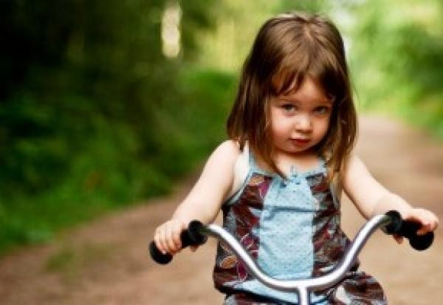

Проблемы предыдущих возрастных кризисов постепенно забываются, так как дети к пяти годам уже могут контролировать свои эмоции. Самостоятельно успокаиваться, отвлекаться от неприятных моментов. Важная особенность — ребенок должен часто менять свою позу, ведь от статичной в этом возрасте он быстро устает.

Родителям необходимо понимать, что пятилетний малыш уже имеет практически сформировавшиеся характер и привычки. Поэтому особенно важной становится задача приучить его к чистоплотности, аккуратности, соблюдению режима дня.

Не менее значимо, чтобы ребенок четко понимал значение слов «надо» и «хочу». Умел прикладывать волевое усилие, чтобы выполнить какие-либо задачи из категории необходимых, даже если их не хочется делать. Возрастная психология рассматривает данный этап развития как один из самых важных для дальнейшей социализации личности.

**В качестве резюме отметим самые важные с точки зрения обучения и развития психологические особенности детей данного возраста:**

- мышление носит наглядно-образный характер;

- дети проявляют интерес к волшебным сказкам и легче воспринимают и запоминают информацию, если она касается кого-то живого.

*Возрастная группа (5-6 лет)*

У детей этого возраста преобладает пассивное внимание. Оно является непроизвольным и зависит от эмоций ребенка: концентрация внимания происходит на том объекте или действии, которые оказывают наибольшее впечатление, максимально интересных ему яркостью, новизной. Для успешного обучения (с учетом возрастной психологии) необходимо развитие другого вида внимания — волевого или произвольного. Поэтому рекомендуется вовлекать ребят в сюжетно-ролевые игры. Предлагать такие виды деятельности, как рисование, аппликация, конструирование, моделирование. Дети должны учиться координировать свои действия, составлять план.

Еще одна особенность возраста: качество выполнения поставленной задачи у ребят зависит от эмоционального отношения к тому человеку, который руководит их деятельностью.

Также дети на этом этапе уже начинают ориентироваться на нормы социального поведения. Поэтому внимание необходимо уделять коллективным играм, в которых установлены дидактические правила.

**В качестве резюме отметим самые важные с точки зрения обучения и развития психологические особенности детей 5 – 6 лет:**

-ребёнок может произвольно управлять своим поведением, а также процессами внимания и запоминания, эмоциональными реакциями;

- в любом виде деятельности может выйти за пределы сиюминутной ситуации, осознать временную перспективу, удерживать в сознании одновременно цепочку взаимосвязанных событий или разные состояния вещества или процесса;

- ведущее значение приобретает развитие воображения.

*Возрастная группа (6-7 лет)*

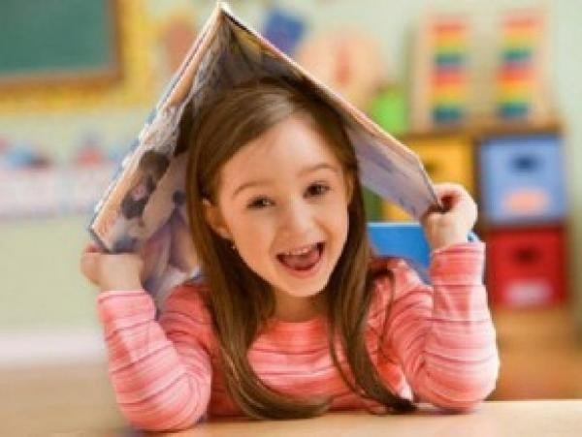Возрастные особенности детей дошкольного возраста требуется учитывать при подготовке к такому важному этапу их жизни, как обучение в школе.

Психология развития подразумевает, что ребенок подготовительной группы уже должен уметь выполнять инструкции, которые ему дает взрослый (родители, воспитатель). Для него важен образец, с которым он может сравнить результат деятельности. Дошкольник все активней старается самостоятельно объяснять новые явления, с которыми он сталкивается. Склонен несколько завышать свою самооценку.

Это период, когда идет активное развитие наглядно-образного мышления и начинает формироваться абстрактное, ребенку еще трудно дается выделение главного в предметах или явлениях, использование полученных навыков при решении задач, с которыми он еще не сталкивался.

В таком возрасте воображение развито уже намного сильнее. Это видно при рисовании, лепке и т. п. Проявляется в устном творчестве, когда дошкольник делает попытки сочинять стихи, считалки. Для того, чтобы произошел максимально успешный переход ведущей роли от игровой деятельности к учению, необходимо, чтобы ребенок посещал организованные занятиях в детских коллективах — детском саде, школах раннего развития.